Шановні мешканці!

Міністерство цифрової трансформації України запускає на Єдиному порталі державних послуг «Дія» Гід з державних послуг.
Гід з державних послуг (https://guide.diia.gov.ua/) — це офіційне сховище актуальної інформації про всі державні послуги, що надаються органамивиконавчої влади та органами місцевого самоврядування.

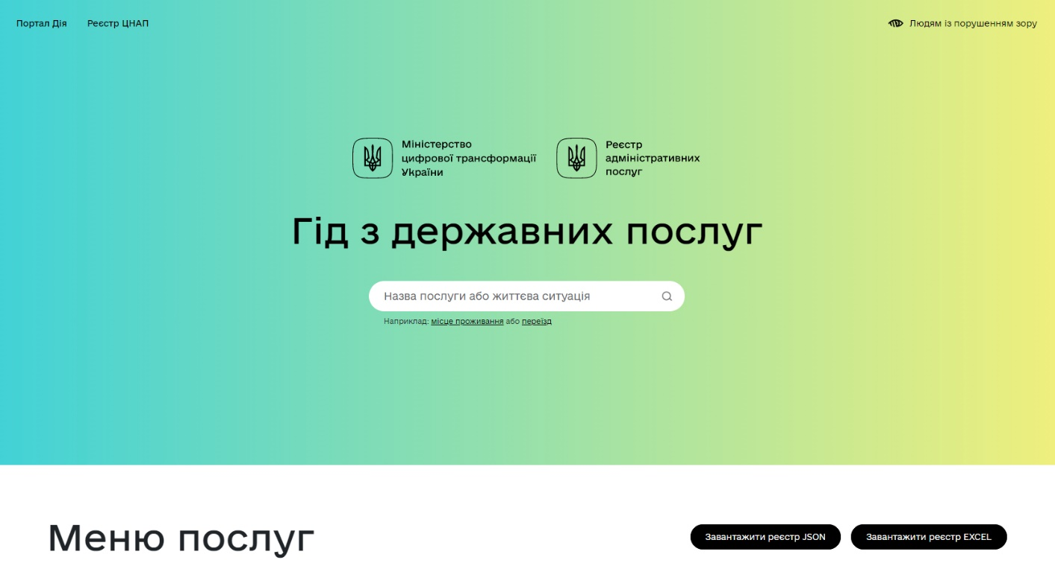

Гід з державних послуг містить інформацію про всі наявні державні послуги

Громадянство та міграція (Тут ви можете дізнатися все про паспортні послуги, реєстрацію актів цивільного стану або місця проживання.)
Будівництво та нерухомість (Тут ви можете дізнатися все про послуги, пов’язані з нерухомим майном та архітектурно-будівельною діяльністю.)
Соціальний захист (Тут ви можете дізнатися всю інформацію про призначення соціальної допомоги соціально незахищеним категоріям громадян, пенсійні послуги, опіку та піклування.)
Транспорт (Тут ви можете дізнатися все про перевезення, отримання дозволу на перевезення, посвідчення водія або реєстрацію (перереєстрацію) транспортних засобів.)
Сільське господарство (Тут ви можете дізнатися все про послуги щодо ведення сільського господарства.)
Безпека життєдіяльності (Тут ви можете дізнатися все про послуги з безпеки життєдіяльності людини, а саме пов’язані з санітарним-епідеміологічним благополуччям, техногенною та пожежною безпекою або з об’єктами підвищеної небезпеки.)
Інтелектуальна власність (Тут ви можете дізнатися все про послуги, пов’язані з авторським правом та суміжними правами.)
Земля та екологія (Тут ви можете дізнатися все про послуги, пов’язані з використанням землі, користуванням надрами, водокористуванням або з екологічною безпекою.)
Зовнішньоекономічна діяльність (Тут ви можете дізнатися всю інформацію про послуги, пов’язані з зовнішньоекономічною діяльністю, імпортом та експортом товарів, транзитом, а також митними процедурами.)
Захист та охорона (Тут ви можете дізнатися все про послуги, пов’язані з захистом та охоронною діяльністю.)
Діяльність бізнесу та громадських формувань (Тут ви можете дізнатися все про послуги, пов’язані з реєстрацією бізнесу та громадських формувань.)
Професійна діяльність (Тут ви можете дізнатися все про послуги, які необхідні для зайняття професійними видами діяльності)
Виробництво та обіг окремих видів продукції (Тут ви можете дізнатися все про послуги, пов’язані з виробництвом та обігом окремих видів продукції, таких як тютюнові вироби, алкогольні напої, пальне, лікарські або наркотичні засоби, харчові продукти.)
Інформатизація, космос та електронні довірчі послуги (Тут ви можете дізнатися всю інформацію про послуги, пов’язані з телекомунікаційною або космічною діяльністю, інформаційними ресурсами та електронними довірчими послугами.)
Фінанси та податки (Тут ви можете дізнатися все про послуги, пов’язані з фінансами, податками або цінними паперами.)
Паливно-енергетичний комплекс та водопостачання (Тут ви можете дізнатися все про послуги, пов’язані з водопостачанням та водовідведенням, паливом, нафтою та газом або енергетикою та енергозбереженням.)
Освіта, спорт та туризм, культура та релігія (Тут ви можете дізнатися все про послуги, пов’язані з освітньою діяльністю, туризмом, фізичною культурою та спортом або пам’ятками культурної спадщини та релігійною діяльністю.)

Життєві події та ситуації
Що варто знати, куди звертатись та як діяти у випадку приємних та не дуже, очікуваних або несподіваних подій та ситуацій
Для громадян
- Я хочу створити сім’ю
- У мене народилася дитина
- Я планую придбати житло
- Я потребую соціального захисту
- Я планую вийти на пенсію
- Мені потрібно вирішити питання, пов’язані з похованням
- Я хочу отримати паспортні послуги
- Я планую змінити місце проживання
- Мене цікавлять трудові правовідносини
- Мені потрібно вирішити земельні питання
- Я хочу керувати транспортним засобом
- Я хочу переїхати в Україну
- Я планую переїзд за кордон
- Я хочу підтвердити статус або отримати допомогу, як внутрішньо переміщена особа
- Я хочу займатися громадською діяльністю
- Я хочу займатися мисливством
- Я планую займатися інвестуванням
- Я планую провадити незалежну професійну діяльність
- Я планую діяльність у сфері інтелектуальної власності
- Я хочу отримати дозвіл на зброю
Для бізнесу
- Я хочу відкрити власний бізнес
- Я хочу правильно сплачувати усі податки
- Я планую займатися професійними видами діяльності
- Я планую діяльність у сфері будівництва й нерухомості
- Я планую займатися сільськогосподарською діяльністю
- Я планую діяльність пов’язану з використанням землі або екологічною безпекою
- Я планую діяльність у сфері транспорту
- Я хочу захистити свою інтелектуальну власність
- Я планую діяльність, яка стосується фінансових послуг або страхування
- Я планую діяльність у сфері технічного регулювання або метрології
- Я планую проведення операцій у зовнішньоекономічній діяльності
- Я планую запровадження діяльності, яка стосується охорони, безпеки чи захисту
- Я планую діяльність у сфері зв’язку та інформатизації
- Я планую діяльність у сфері енергетики, палива або комунальних послуг
- Я планую займатися релігійною діяльністю
- Я планую займатися виробництвом або введенням в обіг окремих видів продукції

